# Lättläst barnets förhandsbrev 1

 

Hej ________________! Jag heter_______________________

och jag är socialarbetare.

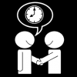 

Jag ska komma hem till dig och träffa dig.

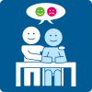

Vi ska tala om dig och ditt liv.

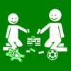 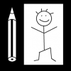

Vi kan också leka eller rita bilder.

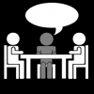 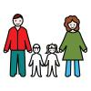

Jag talar också med dina föräldrar.



Jag skriver upp det vi pratar om på min dator.

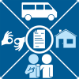

Det jag skriver blir sedan din klientplan.

I den står det hurdan hjälp och hurdant stöd du behöver.

Jag skickar klientplanen hem till er.

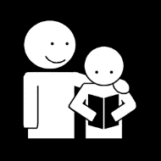

Du kan läsa klientplanen tillsammans med dina föräldrar.

 

Jag är glad över att få träffa dig!

Bilder: Papunets bildbank, papunet.net:

Sclera

Sclera, bearbetade av Ritva Hämäläinen Savas

Sergio Palao / CATEDU

Sergio Palao / CATEDU, bearbetade av Papunet

Tukiliitto, Mahti-korten

